Решение
десятого заседания Собрания представителей муниципального образования - Пригородный район Республики Северная Осетия - Алания четвертого созыва
О разграничении муниципальной собственности на территории МО - Пригородный район на муниципальную собственность МО - Пригородный район и муниципальную собственность сельских поселений
Руководствуясь статьей 50 Федерального закона № 131 - ФЗ от 6 октября 2003 г. «Об общих принципах организации местного самоуправления в Российской Федерации», Уставом МО - Пригородный район Собрание представителей муниципального образования - Пригородный район четвертого созыва решает:
- Разграничить муниципальную собственность на территории МО - Пригородный район на муниципальную собственность МО - Пригородный район и муниципальную собственность сельских поселений согласно приложению.
- Обеспечить в установленном порядке передачу объектов имущественных прав, указанных в п. 1 настоящего решения, в собственность поселений МО - Пригородный район.
- Опубликовать настоящее решение в районной газете «Фидиуаг».

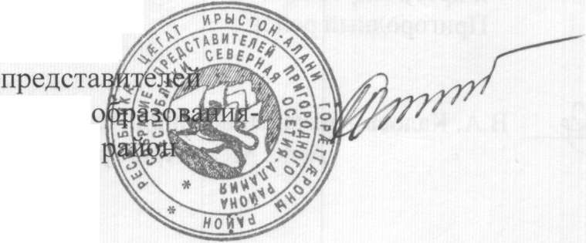

Г.П. Джиоев
муниципального Пригородный
Председатель Собрания

с.Октябрьское 16 сентября 2008 г. № 57

